

**面向对象程序设计**

**学期实训报告**

|  |  |
| --- | --- |
| 项目名称 | 高校学生选课系统 |
| 作者姓名 | 周琛 |
| 学号 | 2017115010124 |
| 所在院系 | 计算机与信息工程学院 |
| 专业名称 | 计算机科学与技术 |
| 班级 | 1701 |
| 导师 | 叶兵桥 |
| 答辩时间 | 2019年12月30日 |

目 录

高校学生选课系统 1

1 前言 1

2 需求分析 1

2.1系统管理员 2

2.2学生用户 2

2.3教师用户 2

3 总体设计 2

3.1 系统目标 3

3.2 构建开发环境 3

3.3 系统功能结构 3

4 数据库设计 3

4.1 数据库概要说明 3

4.2 数据库E-R图 4

4.3 数据表结构 4

5 程序主要系统开发 5

5.1 登录子系统设计 5

5.2 主界面子系统设计 8

5.3 添加教师信息子系统设计 8

5.4 修改教师信息子系统设计 9

5.5 浏览教师信息子系统设计 9

5.6 添加课程信息子系统设计 10

5.7 修改课程信息子系统设计 10

5.8 浏览课程子系统设计 11

5.9 添加学生信息子系统设计 11

5.10 修改学生信息子系统设计 12

5.11 浏览学生信息子系统设计 12

6 公共类设计 13

6.1 公共类DAO 13

6.2 公共类SaveUserStateTool 14

7 打包和安装 14

7.1.打包： 14

7.2.安装： 14

7.3 node.js、npm、 相关依赖 15

7.4 CUECLI构建、node（express）构建后台 15

8 项目总结 15

高校学生选课系统

周琛（指导教师，叶兵桥）

（湖北师范大学计算机与信息工程学院 中国 黄石 435002）

1 前言

随着国家教育改革的不断深入，绝大多数高校的教学管理制度都已经从学年制转变为学分制模式，学生选课机制则是学分制的核心组成部分，而选课群体较大、过程复杂较难管理的问题突出，而且高校学生的选课工作又是一项复杂而又繁琐的工作，这更加凸显了学生选课管理系统的重要性。当前，学生选课系统是目前各大专科及本科院校不可缺少的组成部分，对于学校的教务工作来说尤为重要。建立了独立的学生选课系统学生可以自主的结合自己的选课兴趣和学校提供的教学资源进行选课。高校选课系统利用计算机和各种网络终端设备完成课程管理，便于增强学生选课的自主性，提高学生的学习积极性，提高学校的教学管理质量和教学效益，所以，分析与设计高校选课系统具有相应的价值与意义。

# 2 需求分析

全校性选修课开设的目的在于扩大学生的知识面、加强学生素质教育、培养复合型高级人才，具有不可替代的重要性。随着教育改革的不断深入和素质教育的加强，学分制的实施，选修课在一个学 生的培养计划中占的比重将越来越大。

网上选课系统的出现使同学们能够更加自主、便捷、准确的进行选课。但是，由于一般高校中的学生都比较多，因此带来了诸多如信息管理等问题，鉴于需要将学生信息、选课信息等信息数字化以便于管理维护，我们便想到了利用数据库能够比较良好地解决此类问题，由此下面我将设计出一个高校选课系统以供参考。

系统应该能管理学校的教师信息、学生信息、专业信息、学校开设的所有课程信息、学生选修课程的信息等选课系统主要满足三类用户的要求，这三类用户分别是教务处的系统管理员、教师和学生。他们所具有的操作权限以及操作内容是不同的。

具体的需求分析如下：

## 2.1系统管理员

1)维护学生的个人基本信息，实现对学生个人信息的增、删、改、查，学生信息包括学号、姓名、性别、年龄、入学时间、系别、专业、密码。

2)维护教师的个人基本信息，实现对教师个人信息的增、删、改、查，教师信息包括教师工号、姓名、性别、密码。

3)维护课程的个人基本信息，实现对课程个人信息的增、删、改、查，课程信息包括课程号、课程名。

## 2.2学生用户

1)查询和修改个人信息。

2)进行选课操作

3)学生可以查看自己所选课程信息。

## 2.3教师用户

1)查询和修改个人信息。

2)教师可查看自己的教学安排。

程序主界面如图2-1所示。

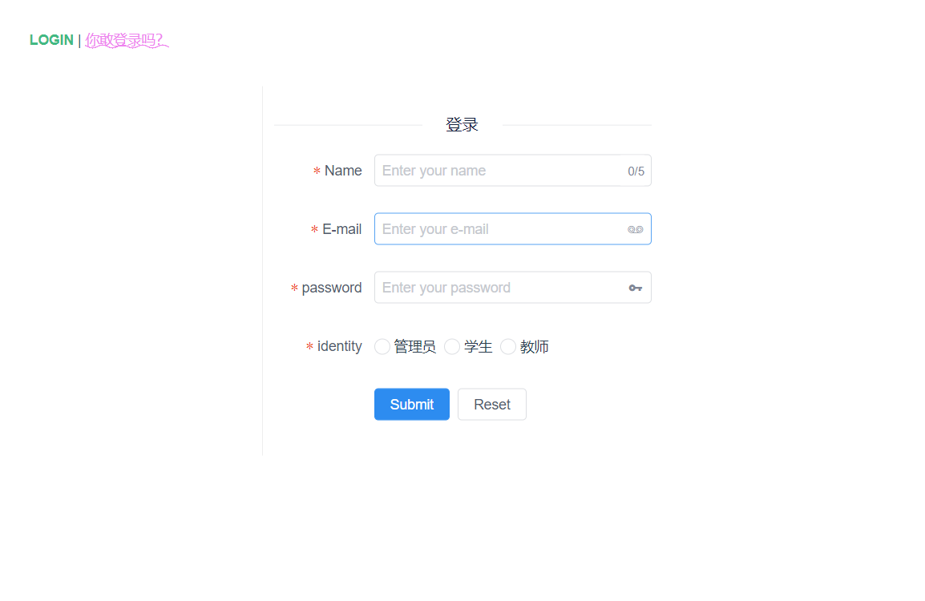

图2-1 高校学生选课系统界面

# 3 总体设计

## 3.1 系统目标

《高校学生选课系统》旨在推进校园学生工作管理信息化，使学生通过此平台快速选课以及推进管理员，教师的高效率工作。

## 3.2 构建开发环境

Intel 奔腾4以上处理器，4G以上内存，100G以上硬盘， windows 7操作系统

服务器：预装JDK，tomcat,maven

## 3.3 系统功能结构

|  |  |
| --- | --- |
| 功能 | 内容 |
| 管理员功能 | 1. 管理员模块的编辑个人信息 2. 管理员添加课程(Ajax验证唯一性) 3. 分页查询,修改，删除课程 4. 添加学生(Ajax验证唯一性)，分页查询，修改，删除学生 5. 添加(Ajax验证唯一性),修改教师 6. 给教师分配课程/取消分配 7. 分页查询教师 |
| 教师功能 | 1.查看个人信息  2.给学生评分  3.查看任课课程  4.任课课程分数统计图表 |
| 学生功能 | 1. 查看个人信息 2. 选课 3. 已选课程查看及取消 |

# 4 数据库设计

## 4.1 数据库概要说明

数据库一般分为三级模式:外模式、概念模式和内模式。外模式也就是不同用户，所对应的数据视图，它将数据库内部抽象的数据及其互相之间的关系表示为简单、直观的应用界面。概念模式是数据库中全部数据的逻辑结构和特征描述，通常以某种数据模型为基础。内模式是对数据的物理结构和存储方式的描述。

数据库有管理员表、学生表、教师表、课程表、班级表和学生课程关系表六张表。其中班级表与学生表是一对多的关系，学生与课程是多对多的关系，所所以有学生课程关系表，课程与老师是多对一的关系。

## 4.2 数据库E-R图

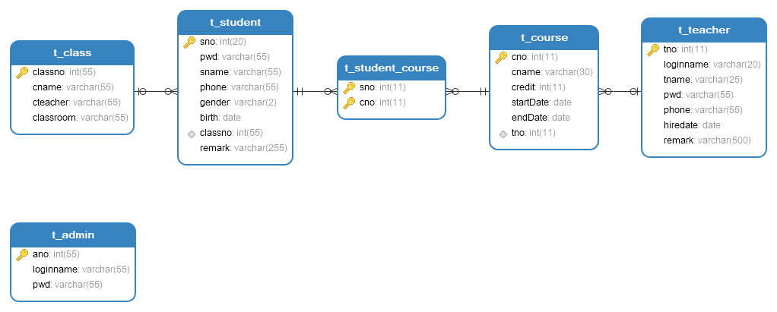

图4-1 数据库E-R图

## 4.3 数据表结构

在navicat中创建名为course_sysdb的数据库，然后创建以上六张表。

1.管理员表，t_admin，如表4-1所示。

表4-1 管理员表

|  |  |  |  |
| --- | --- | --- | --- |
| 字段名称 | 字段类型 | 键/索引 | 备注 |
| ano | long | 主键 | 管理员编号 |
| loginname | varchar(55) |  | 管理员登入名 |
| pwd | nvarchar(55) |  | 管理员密码 |

2.教师表，t_teacher，如表4-2所示。

表4-2 教师表

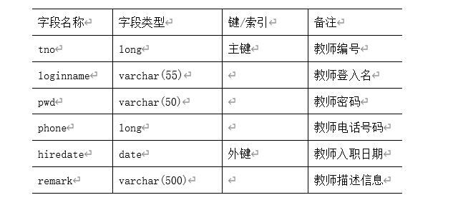

3.学生课程表，如t_student_course，如表4-3所示。

表4-3 学生课程表

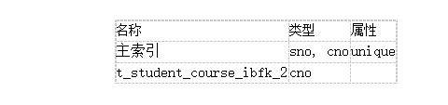

4.学生表，如t_student，如表4-4所示。

表4-4 学生表

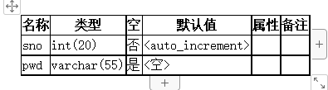

5.课程表，如t_course，如表4-4所示。

表4-5 课程表

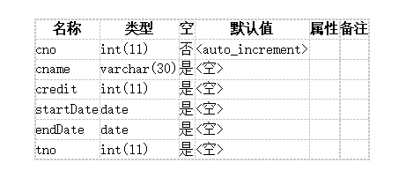

# 5 程序主要系统开发

## 5.1 登录子系统设计

需验证：用户登录名、密码、邮箱、用户身份信息（管理员、老师、学生）

页面：表单、登录验证（h5表单基础验证、正则表达式格式验证、）、服务端账号密码验证

服务器：利用SQL语句查询数据库验证账号密码的正确性

客户端相关验证：

name: [

{ required: true, message: "The name cannot be empty", trigger: "blur" }

],

mail: [

{ required: true, message: "email cannot be empty", trigger: "blur" },

{ type: "email", message: "Incorrect email format", trigger: "blur" }

],

password: [

{ required: true, message: "password cannot be empty", trigger: "blur" }

],

identity: [

{ required: true, message: "Please select identity", trigger: "change" }

]

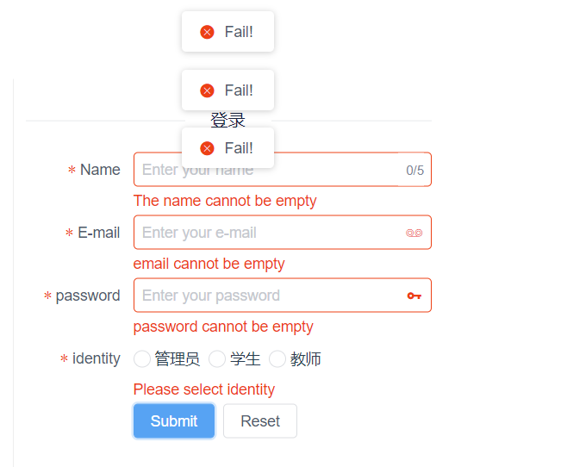

图5-1

服务端验证：（SQL 与数据库交互）

let searchbynamesql = 'SELECT * FROM t_admin\n' +

'WHERE t_admin.loginname=?\n' +

'AND t_admin.email=?\n' +

'AND t_admin.pwd=?\n'

let searchbynameParams = [name, email, password]

db.query(searchbynamesql, searchbynameParams, function (result, fields) {

if (result.length>0) {

result[0].identity = '管理员'

req.session.user = result[0]

return res.status(200).json({

result: 'ok',

data1:result[0]

})

} else {

return res.status(200).json({

result: 'error'

})

}

})

## 5.2 主界面子系统设计

主界面即登录子系统设计

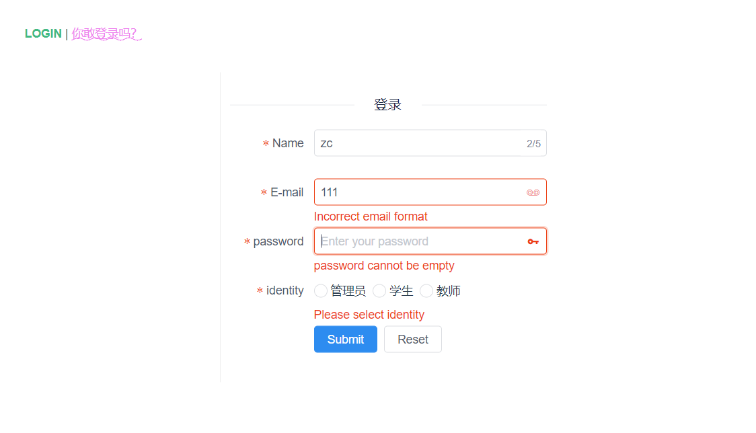

图5-2

## 5.3 添加教师信息子系统设计

添加内容：用户名、姓名、密码、联系方式、邮箱、入职时间、描述

页面：表单、登录验证（h5表单基础验证、正则表达式格式验证、）、服务端账号密码验证

服务器：利用SQL语句查询数据库验证账号密码的正确性

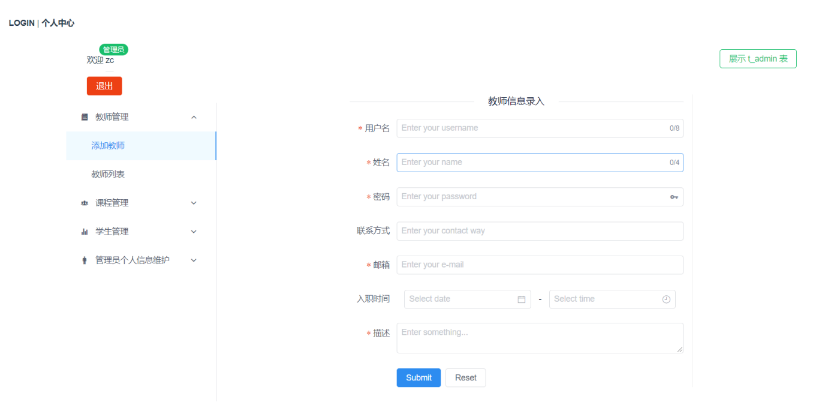

图5-3

## 5.4 修改教师信息子系统设计

修改**教师**信息：点击操作、修改教师信息（根据教师编号）

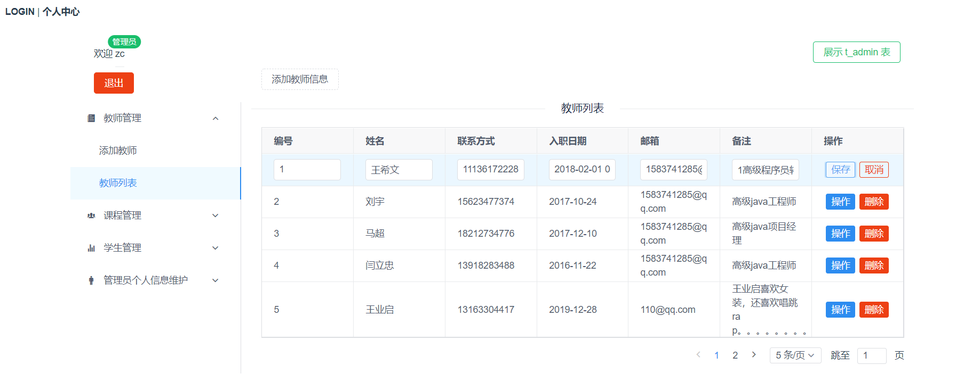

图5-4

## 5.5 浏览教师信息子系统设计

点击侧边栏教师列表，查看教师信息

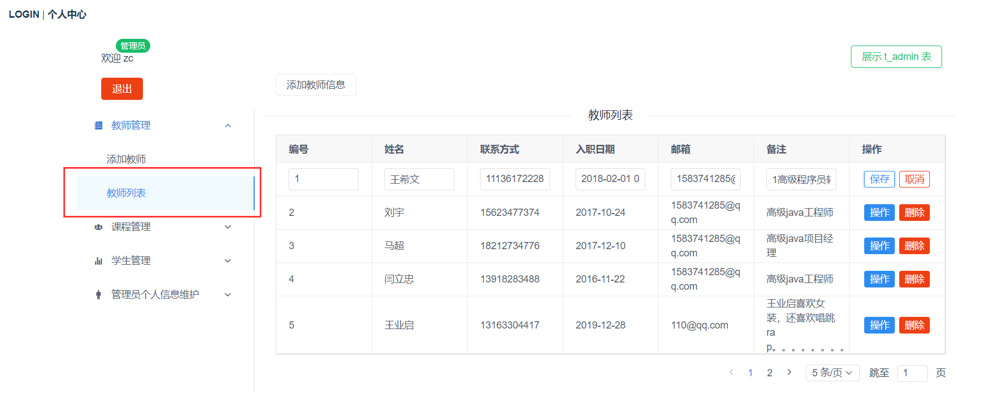

图5-5

## 5.6 添加课程信息子系统设计

添加内容：课程名称、学分、开课时间、节课时间、授课教师

页面：表单、登录验证（h5表单基础验证、正则表达式格式验证、）、服务端账号密码验证

服务器：利用SQL语句查询数据库验证账号密码的正确性

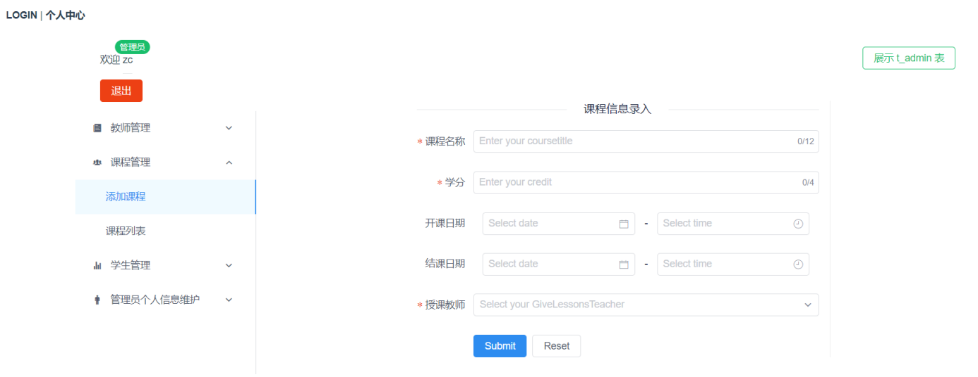

图5-6

## 5.7 修改课程信息子系统设计

具体实现：根据课程编号修改相关信息

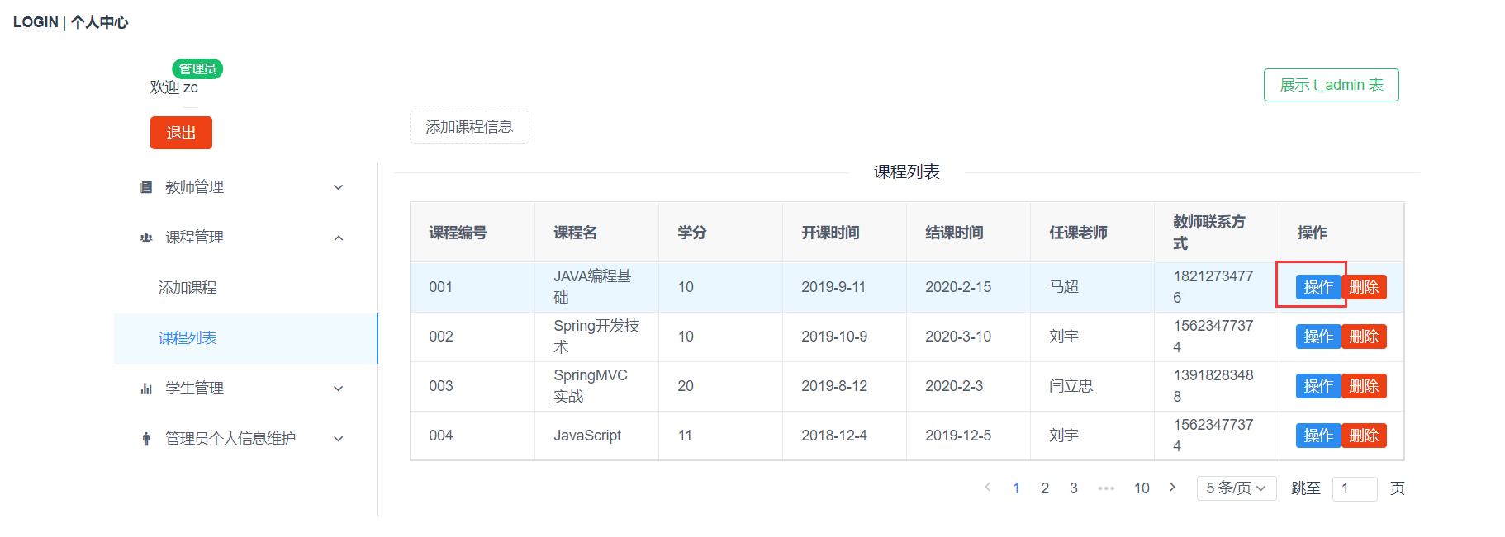

图5-7

## 5.8 浏览课程子系统设计

服务端查询数据库（SQL 查询） 拿到数据、渲染到客户端

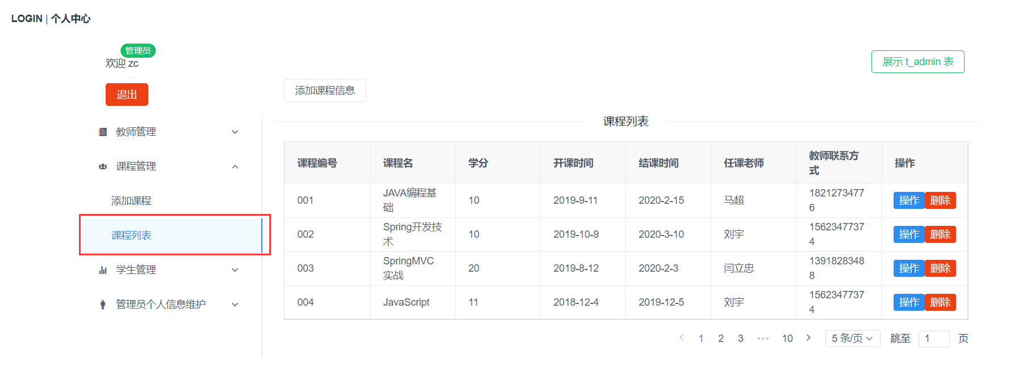

图5-8

## 5.9 添加学生信息子系统设计

添加内容：学生姓名、学生密码、联系方式、邮箱、性别、出生日期、班级、描述

页面：表单、登录验证（h5表单基础验证、正则表达式格式验证、）、服务端账号密码验证

服务器：利用SQL语句查询数据库验证账号密码的正确性

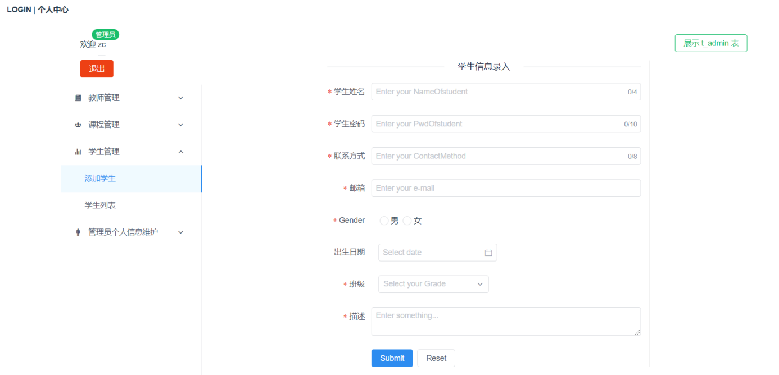

图5-9

## 5.10 修改学生信息子系统设计

具体实现：根据学生编号 ，根据学生编号 （利用 SQL 语句）查询相关信息

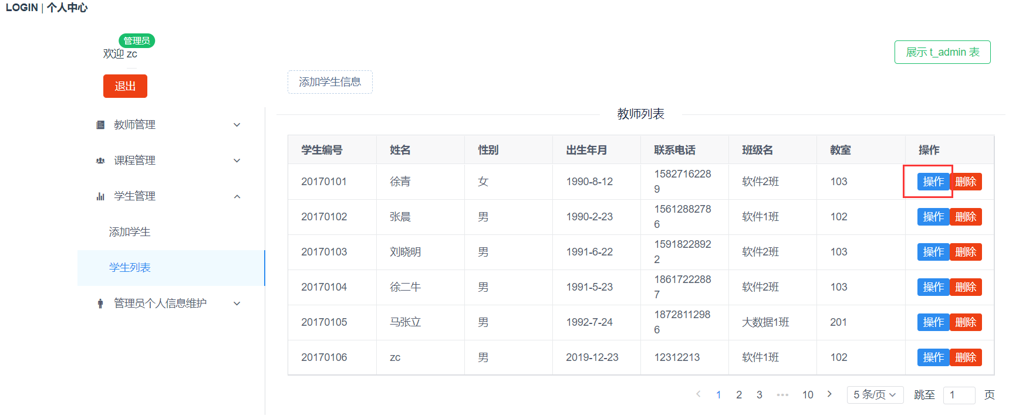

图5-10

## 5.11 浏览学生信息子系统设计

查询数据库（SQL语句），拿到对应数据

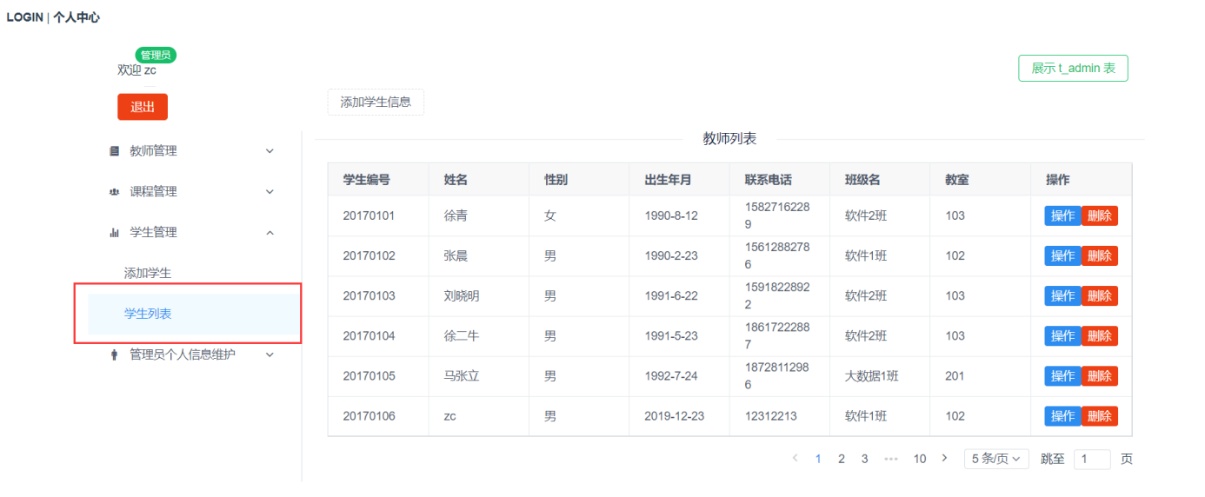

图5-11

# 6 公共类设计

## 6.1 公共类DAO

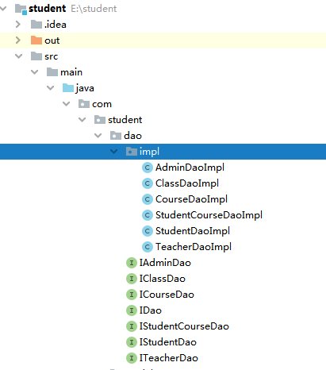

图6-1 公共类DAO

## 6.2 公共类SaveUserStateTool

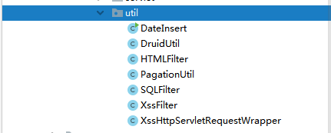

图6-2 公共类SaveUserStateTool

# 7 打包和安装

## 7.1.打包：

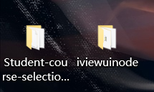

图7-1

## 7.2.安装：

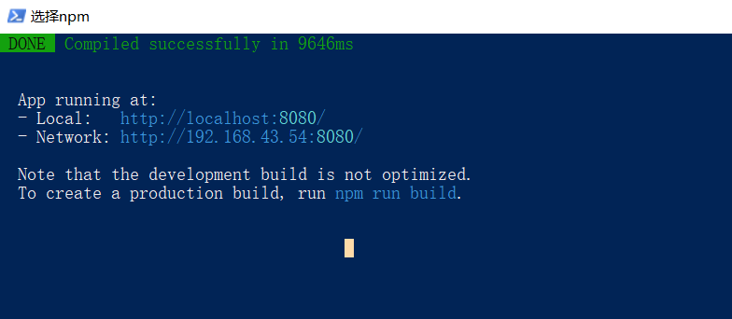

图7-2

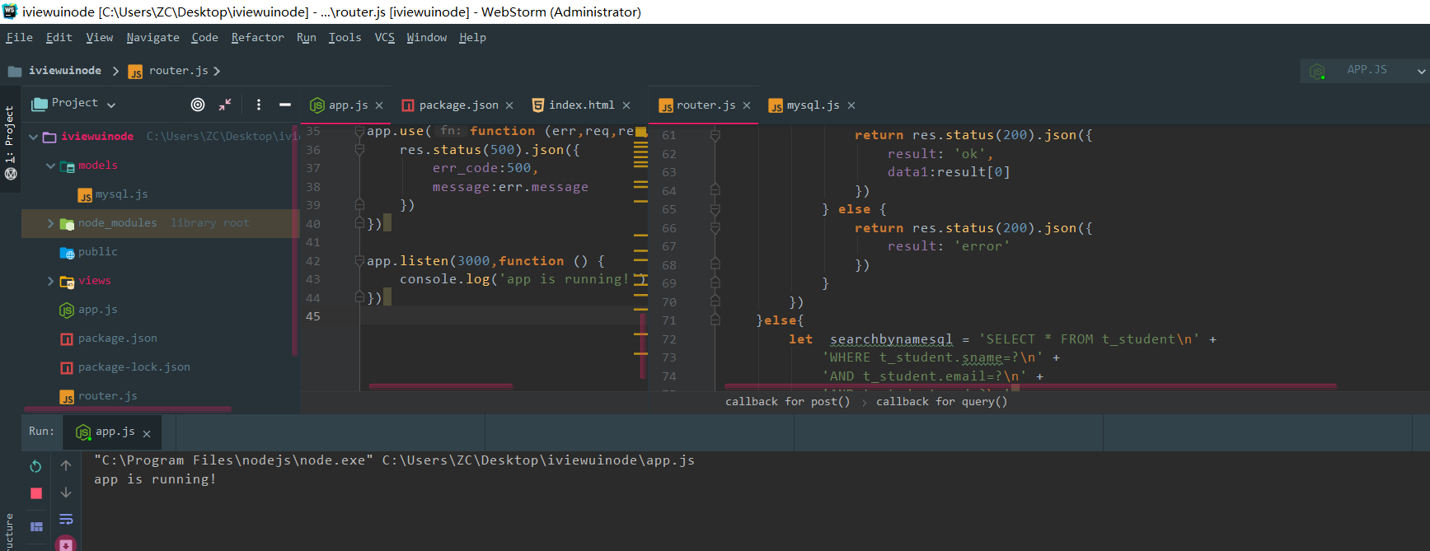

图7-3

## 7.3 node.js、npm、 相关依赖

## 7.4 CUECLI构建、node（express）构建后台

# 8 项目总结

本次实训进行了对《高校学生选课系统》项目的设计与开发，本次项目的开发过程中我掌握了js在项目中的运用，掌握jsp+Servlet+javaBean的MVC模式：M：model，模型层，包括了你的业务逻辑和数据库操作，封装好给视图层使用的。V：view，视图层，仅仅做的是展示数据，不包含业务逻辑，主要是jsp/html等等C：controller，控制层，负责接收请求，调用模型层处理业务逻辑并返回给视图层。通过老师的讲解，与小组成员的讨论和请教，我们成功完成了本次《高校学生选课系统》的开发及web项目打包部署。本次项目的设计与开发，让我学习到了开发项目的技能同时让我感受到了团队合作对于一个项目开发的重要性。